Per le correlazioni dinamiche del trimero ad anello ho eseguito il circuito con l'ancilla su tutte le 81 combinazioni C_{ij}^{αβ}(t) = ⟨σ_{i}^{α}(t) σ_{j}^{β}(0)⟩ (i,j∈{1,2,3}, α,β∈{x,y,z}), al punto di lavoro confermato J=1, J'=0.4, b=b_{c}=2.4, D=0.15, partendo dal ground state VQE già trovato. b_{c} è il campo critico: il valore di b a cui, in assenza del termine DM, due livelli energetici del sistema si incrociano — è il punto dove la dinamica risulta più ricca, per lo stesso motivo per cui nel dimero cercavo un regime non monocromatico. Il DM entra qui nella cosiddetta “Opzione B”: fra le disposizioni di segno possibili per il termine DM sui tre legami del triangolo, è l'unica che apre davvero il gap a b_{c} invece di lasciare l'incrocio di livello inalterato — l'ho scelta per questo motivo in una fase precedente del lavoro, e la mantengo qui. Le due opzioni restate sul tavolo a quel tempo erano queste:
 | Opzione A (simmetrica) | Opzione B (usata qui)
forma | D'[(X₂Z₃-Z₂X₃)-(X₃Z₁-Z₃X₁)] | r[J(X₁Z₂-Z₁X₂)+J'(X₂Z₃-Z₂X₃)+J'(X₃Z₁-Z₃X₁)]
simmetria di scambio 1↔2 | rispettata esattamente | rotta
[H,S₁₂²] | =0 (esatto) | ≠0
apre il gap a b_{c}? | no — resta un incrocio vero per ogni intensità del DM | sì — per questo l'ho scelta

Rispetto al dimero c'è una differenza di metodo che vale la pena spiegare, perché guida tutto il resto di questa relazione. Prima ancora di scrivere il circuito, ho cercato una simmetria dell'Hamiltoniana: se esiste un'operazione U che commuta con H e sotto cui lo stato fondamentale si trasforma in se stesso a meno di una fase, allora certi correlatori sono costretti a essere uguali al proprio opposto — e quindi nulli — senza bisogno di calcolarli. È un controllo utile due volte: dice in anticipo quali combinazioni non vale nemmeno la pena misurare, e soprattutto è un test durissimo per il circuito, perché se il codice ha un bug lo zero previsto spesso smette di venire zero (è successo davvero nel circuito del dimero, dove due bug erano rimasti nascosti proprio perché la simmetria non era stata controllata esplicitamente in anticipo).
Per il dimero bastava lo scambio dei due siti, accompagnato da una rotazione di π attorno a z su entrambi i qubit (il solo scambio non basta, perché il termine DM cambia segno quando si scambiano i due siti):
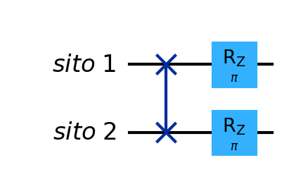
La simmetria residua del dimero: scambio dei due qubit (SWAP) seguito da una rotazione R_{z}(π) su entrambi. Lo scambio da solo non basta — cambia segno al termine DM — ed è proprio la coppia di rotazioni a ripararlo.
Per l'anello mi aspettavo un'estensione diretta: scambiare i siti 1 e 2 e applicare la stessa rotazione ai due qubit scambiati, lasciando il terzo qubit — quello non coinvolto nello scambio — inalterato:
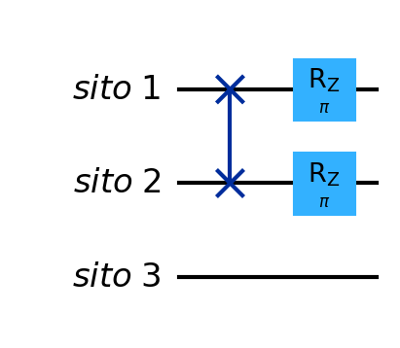
Il tentativo che sembra naturale: SWAP fra i siti 1 e 2, R_{z}(π) sugli stessi due, nessuna rotazione sul sito 3, che resta spettatore. Sembra la generalizzazione ovvia del caso del dimero, ma non è una simmetria di H.
Non funziona: controllando esplicitamente come si trasforma sotto questa operazione il termine DM del legame fra i siti 2 e 3, il risultato non è un altro termine già presente nell'Hamiltoniana, ma una combinazione che nell'Hamiltoniana non compare da nessuna parte — quindi l'operazione non può essere una simmetria (confermato anche numericamente: il commutatore con H è tutt'altro che nullo, non un piccolo residuo). La costruzione che funziona applica la rotazione di π attorno a z anche al terzo qubit, quello apparentemente estraneo allo scambio: nonostante non venga scambiato, deve comunque ruotare.
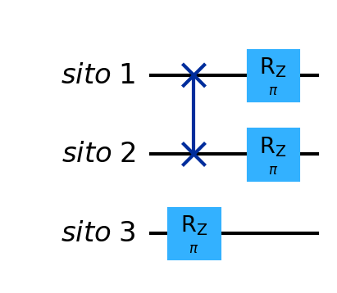
La costruzione corretta, U_{anello}: le stesse SWAP e R_{z}(π) di prima, più una terza R_{z}(π) sul sito 3 — quello che sembrava dover restare a guardare. È proprio questa rotazione apparentemente superflua a far tornare i conti.
Con questa correzione l'operazione commuta esattamente con H, per qualunque valore dei parametri — verificato anche numericamente a precisione macchina. La tabella qui sotto riassume come si trasforma ciascuno dei tre termini DM (uno per legame del triangolo) nei tre casi discussi sopra, dove T_{ij}≡X_{i}Z_{j}-Z_{i}X_{j} è l'operatore del legame DM (i,j) — non va confuso con il coefficiente D_{ij} (che nell'Opzione B vale D₁₂=DJ, D₂₃=D₃₁=DJ'): quello resta fissato, è la forma dell'operatore T_{ij} a cambiare sotto le operazioni qui sotto:
termine | scambio puro P₁₂ | U_{naive} (fallisce) | U_{anello} (corretto)
T₁₂ (legame base) | -T₁₂ | T₁₂ | T₁₂
T₂₃ (legame laterale) | -T₃₁ | X₁Z₃+Z₁X₃ (estraneo) | T₃₁
T₃₁ (legame laterale) | -T₂₃ | X₃Z₂+Z₃X₂ (estraneo) | T₂₃

Il legame di base (1-2) è già a posto nel tentativo fallito — non è quello il problema. Il problema sta tutto nei due legami laterali: sotto U_{naive} finiscono entrambi in un operatore che nell'Hamiltoniana non esiste, mentre sotto U_{anello} si scambiano esattamente fra loro. E siccome nell'Opzione B i due legami laterali hanno lo stesso coefficiente, la loro somma resta invariata: è proprio questo scambio reciproco, invece che l'aver "riparato" ciascun termine singolarmente, a far funzionare la simmetria.
La parte utile per questa relazione è la conseguenza sul sito 3, quello che resta fisso nello scambio. Di norma una relazione di simmetria lega un correlatore a un correlatore diverso (per esempio quello del sito 1 a quello del sito 2, che essendo distinti si limitano a dirci che i due sono uguali o opposti). Ma per il sito 3, che non si scambia con nessuno, la relazione lega un'autocorrelazione a se stessa: si ottiene C₃₃^{αβ}(t) = -C₃₃^{αβ}(t) ogni volta che una delle due componenti α,β è z e l'altra è x o y, il che forza il correlatore a essere zero per ogni t, non solo a t=0. Nel dimero un annullamento di questo tipo non poteva presentarsi: lo scambio muoveva sempre entrambi i siti, non c'era un punto fisso su cui la relazione potesse richiudersi da sola. Le quattro combinazioni previste nulle per ogni t sono C₃₃^{xz}, C₃₃^{zx}, C₃₃^{yz}, C₃₃^{zy}. Le ho comunque misurate tutte via circuito, non solo dedotte dalla teoria, per controllare dall'inizio alla fine — dalla previsione teorica fino alla misura sul circuito — che tutto tornasse davvero d'accordo.
Per distinguere le altre 77 combinazioni (quelle non fissate a zero da questa simmetria) conviene guardare esplicitamente da dove viene il profilo temporale. Inserendo la relazione di completezza sugli autostati |k⟩ di H (energie E_{k}, k=0 il fondamentale) fra le due misure che compongono il correlatore, C_{ij}^{αβ}(t) si scompone in una somma di 8 termini oscillanti, uno per ciascun autostato del trimero: il termine k-esimo oscilla alla frequenza ΔE_{k}=E_{k}-E₀ con ampiezza |a_{k}b_{k}|, dove a_{k}=⟨ψ₀|σ_{i}^{α}|k⟩ e b_{k}=⟨k|σ_{j}^{β}|ψ₀⟩ (il termine k=0 è quello costante, a frequenza nulla). Uso lo stesso criterio già discusso per il dimero per distinguere i due comportamenti tipici: il rapporto a₂/a₁ fra le ampiezze spettrali dei due modi dominanti. Vicino a 1 vuol dire segnale “ricco” (più frequenze pesano in modo confrontabile, forma irregolare); vicino a 0 vuol dire segnale “piatto” (quasi monocromatico, un solo modo domina — non è detto che l'ampiezza sia piccola, solo che la forma è semplice). Ecco due esempi opposti, con lo spettro |a_{k}b_{k}| subito sotto il profilo temporale, questa volta in funzione dell'energia reale ΔE_{k} e non del solo indice k (il puntino blu è sempre il termine costante k=0):
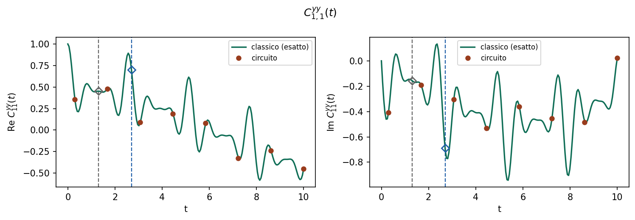
C₁₁^{yy}(t): un esempio di segnale “ricco”. In verde il classico esatto, in rosso i punti dal circuito (N=200 passi di Trotter). Le due righe tratteggiate segnano i due istanti usati come riferimento più avanti: t=1.3 (grigia) e t=2.7 (blu).
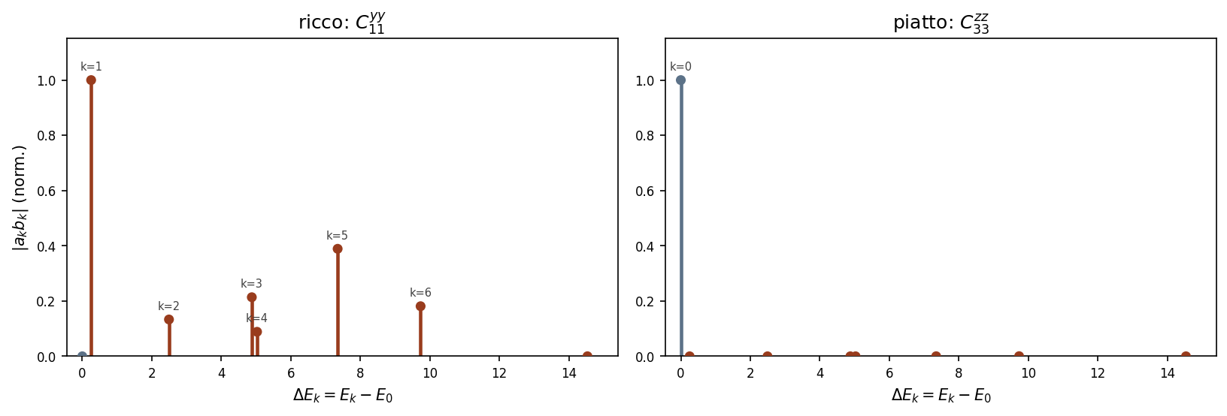
A sinistra lo spettro di C₁₁^{yy}: non due soli canali comparabili, ma sei canali non trascurabili (k=1,2,3,4,5,6). Il canale k=1 (ΔE=0.25) domina, ma il secondo per peso (k=5, ΔE=7.35, circa il 39% del massimo) e gli altri quattro (10-21% del massimo) restano ben visibili: è questa sovrapposizione di più frequenze, non un semplice battimento a due termini, a dare la forma irregolare vista sopra. A destra, per confronto, lo spettro di C₃₃^{zz}, di cui parlo subito sotto: qui invece un solo canale (k=0, il termine costante) porta il 99.9% del peso, tutti gli altri sono numericamente nulli.
L'autocorrelazione del sito 3, C₃₃^{zz}, è invece il caso “piatto” più estremo di tutta la scansione — e qui salta fuori un risultato che la sola analisi di simmetria non prevedeva:
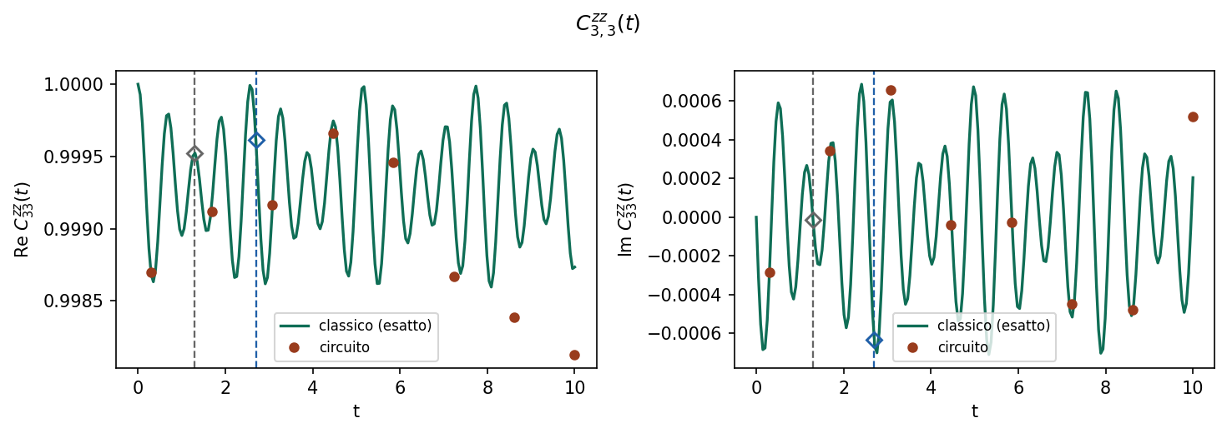
C₃₃^{zz}(t): attenzione alla scala verticale, va da 0.9985 a 1.0000 — l'oscillazione vera è appena 0.0015, molto meno di quanto sembri a colpo d'occhio. Le righe tratteggiate segnano t=1.3 (grigia) e t=2.7 (blu), gli stessi due istanti del grafico precedente. Domina un solo canale spettrale (k=0, peso 1.000, tutti gli altri sotto 0.11).
Come si vede dal grafico appena sopra, questo quasi-congelamento non è un fatto isolato a un singolo istante: per tutto l'intervallo di tempo esaminato (t da 0 a 10) C₃₃^{zz} resta sempre entro l'intervallo 0.9985-1.0000, quindi oscilla di appena 0.0015 per tutta la durata della simulazione, non solo in un punto. Il valore C₃₃^{zz}≈0.9995 al tempo t=1.3 (indicato dalla riga tratteggiata nel grafico) è solo l'istantanea che uso come riferimento nel resto della relazione, per coerenza con la heatmap e con il confronto VQE più avanti — non è un valore speciale rispetto agli altri istanti. Nessuna delle simmetrie che ho derivato impone questo comportamento: è un fatto puramente dinamico di questo punto di lavoro (il DM è piccolo rispetto a scambio e campo, quindi σ₃^{z} è quasi conservato per tutta l'evoluzione), diverso quindi dai quattro zeri strutturali, che sono invece una conseguenza della simmetria appena descritta e valgono per costruzione a ogni t. Fra i correlatori non banali, non sono le autocorrelazioni del sito 1 (il mio esempio principale sopra) a essere le più intense a t=1.3, ma le coppie sito-1/sito-3: |C₃₁^{zx}|,|C₁₃^{xz}|≈0.663.
Una vista d'insieme sulle 81 combinazioni, |C_{ij}^{αβ}(t=1.3)| = |⟨σ_{i}^{α}(1.3) σ_{j}^{β}(0)⟩| (il modulo del correlatore definito all'inizio, valutato a questo istante particolare) misurate dal circuito. Come si legge: ogni riga corrisponde a una coppia (sito i, componente α) misurata al tempo t, ogni colonna a una coppia (sito j, componente β) preparata al tempo 0 — la cella all'incrocio fra riga e colonna riporta |C_{ij}^{αβ}(t=1.3)|, con il colore che ne indica il valore secondo la scala mostrata a lato (viola scuro = vicino a zero, giallo = vicino al massimo misurato in tutta la griglia). La heatmap non è simmetrica rispetto alla diagonale: scambiare riga e colonna scambia anche i ruoli temporali dei due operatori (uno a t, l'altro a 0), quindi in generale C_{ij}^{αβ}≠C_{ji}^{βα}. I quattro riquadri con bordo rosso sono i quattro zeri strutturali previsti (coinvolgono tutti il sito 3, con una componente z e una x o y), mentre il riquadro giallo in basso a destra è proprio C₃₃^{zz} di cui ho appena parlato.
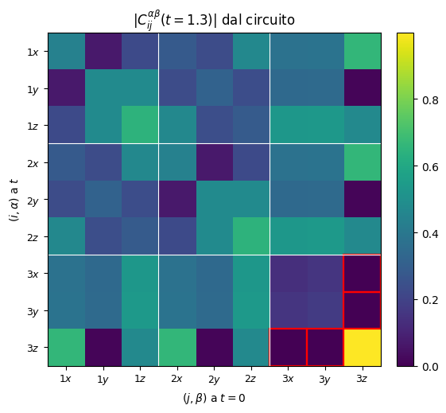
Heatmap di |C_{ij}^{αβ}(t=1.3)|. I quattro zeri strutturali (bordo rosso) sono confermati esattamente: il valore più alto misurato lì è 2.6×10⁻³ a statevector, compatibile con solo errore di Trotter, non con una simmetria violata.
Per essere sicuro che quanto visto sopra non sia un caso particolare del singolo istante t=1.3, ripeto esattamente la stessa heatmap a un secondo tempo, t=2.7 (uno dei tre punti già usati altrove nel progetto per la validazione circuito-vs-esatto):
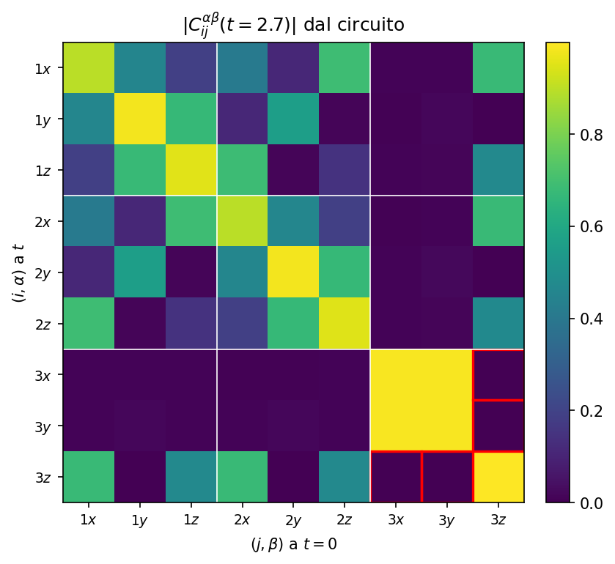
Heatmap di |C_{ij}^{αβ}(t=2.7)|, stessa scala e stessa convenzione della precedente. Il pattern colorato è quasi completamente diverso — a t=2.7 il blocco (3x,3y) del sito 3 è quasi saturo, mentre a t=1.3 era su valori intermedi — ma i quattro riquadri col bordo rosso restano scuri: il valore più alto lì è 1.2×10⁻³, di nuovo solo errore di Trotter.
Questo è il controllo che volevo: i quattro zeri strutturali non sono una coincidenza dell'istante scelto per il resto della relazione, restano esattamente zero (a meno di Trotter) a un tempo completamente diverso, come deve essere per una relazione di simmetria che vale per ogni t e non solo puntualmente. Il resto della heatmap invece cambia parecchio, ed è coerente con quanto visto nei due esempi sopra: C₃₃^{zz} resta quasi fermo (0.999612 a t=2.7 contro 0.999525 a t=1.3, entrambi dentro la stessa banda 0.9985-1.0000), mentre C₁₁^{yy} cambia in modo sostanziale (da 0.452-0.156i a t=1.3 a 0.699-0.688i a t=2.7) — esattamente il contrasto “piatto” contro “ricco” di cui parlavo, ora visibile anche confrontando due istantanee anziché solo le curve continue.
Tutte e 81 insieme, questa volta nel tempo (griglia 9×9, N=100, 8 punti di t tra 0.3 e 10 — meno passi e meno punti rispetto alla scansione puntuale sopra, per non appesantire troppo il calcolo; in verde il classico esatto, in magenta il circuito):
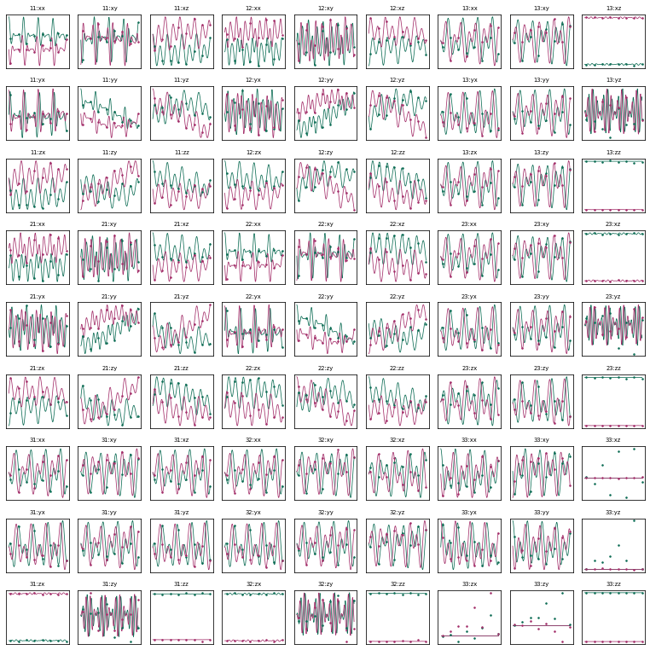
Si vede a colpo d'occhio lo stesso pattern già emerso dai numeri: la riga e la colonna del sito 3 mostrano i quattro pannelli piatti a zero e la cella C₃₃^{zz} quasi costante, mentre le combinazioni con x,y misti sono visibilmente più irregolari di quelle con z da sola. Nessuna combinazione è piatta nel senso di “non succede nulla” — anche C₃₃^{zz} oscilla, solo con un'ampiezza minuscola.
Ho confrontato circuito e classico esatto su tutte le 81, non solo sugli esempi mostrati sopra: l'errore di Trotter medio è 8.8×10⁻⁴, il massimo 2.6×10⁻³ (N=200). Un punto onesto da segnalare: il residuo peggiore di tutta la scansione cade proprio su uno dei quattro zeri strutturali — lì il valore vero è 0, quindi qualunque residuo di Trotter, per quanto piccolo, è per definizione tutto il segnale che si misura, senza nient'altro a diluirlo. Non lo leggo come un campanello d'allarme: è esattamente il comportamento che ci si aspetta confrontando un errore assoluto con un valore vero nullo.
Ho ripetuto la stessa scansione anche a shot finiti (8192 shot, AerSimulator): l'errore statistico medio è 1.4×10⁻², il massimo 3.7×10⁻² — resta il contributo dominante sul totale, di oltre un ordine di grandezza sopra l'errore di Trotter, coerente con quanto avevo già visto controllando l'errore statistico su un pugno di casi rappresentativi.
Infine ho chiuso la pipeline VQE→correlazioni, sostituendo la preparazione dello stato con il circuito VQE reale (ansatz “W-2q.6”, F=0.99999999999961 dopo l'ottimizzazione) al posto della preparazione a ampiezze esatte usata fin qui: il residuo che introduce è 3.0×10⁻⁷ in media, 8.3×10⁻⁷ al massimo su tutte le 81 — tre-quattro ordini di grandezza sotto Trotter, quindi non cambia nessuna delle conclusioni scritte sopra. Il circuito e l'ottimizzazione sono descritti per esteso nella relazione a parte sul VQE.
Una domanda su cui vorrei un parere: l'autocorrelazione C₃₃^{zz}, quasi congelata nel caso ideale (oscillazione reale ≈0.0015), mi sembra il candidato migliore per cominciare a caratterizzare il rumore in Parte 2, proprio perché nel caso ideale è già quasi costante. Le sembra un banco di prova sensato per iniziare, o preferisce che parta invece da un correlatore “ricco” come C₁₁^{yy}, dove la dinamica ideale è già più articolata?

